Сейчас все большую популярность среди молодежи набирают такие современные средства передвижения, как сигвеи (два колеса, для управления которыми используется руль), гироскутеры (два колеса без руля, управление которыми происходит путём переноса массы тела), моноколёса (одно колесо, также управляемое переносом массы тела) и т. п. Все они имеют электрический двигатель, различную мощность и позволяют быстро передвигаться.
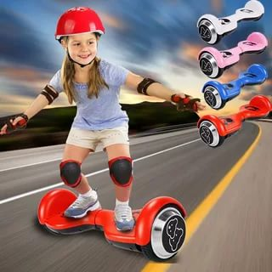
Движение на двухколёсном самобалансирующем устройстве даже взрослым кажется чудом. И этим чудом хотят обладать всё больше детей и подростков.
Данные средства передвижения имеют электрический двигатель, различную мощность и позволяют быстро передвигаться.
С точки зрения правил дорожного движения, лица, использующие роликовые коньки, самокаты, сигвеи, гироскутеры, моноколёса, являются пешеходами, поэтому, они обязаны знать и соблюдать относящиеся к ним соответствующие требования дорожных правил.
Госавтоинспекция г. Снежинска рекомендует:
1. При использовании сигвеев, гироскутеров, моноколёс руководствоваться теми же правилами и правовыми нормами, что и для пешеходов.
2. Кататься на данных устройствах необходимо в защитном шлеме, налокотниках и наколенниках - это обезопасит ребенка при возможном падении.
3. Максимальная скорость гироскутера ограничена – это 10-12 км/ч. При выходе за эти пределы может произойти падение и, как следствие - получение травмы.
4. Для передвижения на данных средствах необходимо выбирать подходящую площадку для катания, использовать защитную экипировку.
6. Сохранять безопасную скорость, останавливать средства плавно и аккуратно.
7. Сохранять безопасную дистанцию до людей, любых объектов и предметов во избежание столкновений и несчастных случаев.

Категорически запрещается:
- использовать сигвеи, гироскутеры, моноколёса по высокоскоростным и прочим трассам, предназначенным для движения автомобилей или общественного транспорта;
- при движении на гироскутерах, сигвеях, моноколесах пользоваться мобильным телефоном или другими гаджетами, слушать музыку в наушниках.
Уважаемые родители! Приобретая такую «игрушку» для своего ребенка, в обязательном порядке расскажите об основных правилах безопасности на дороге. Берегите своих детей!

